**bel.ru**

**Женщина погибла в пожаре под Белгородом**

Сегодня, 12:34ПроисшествияФото: пресс-служба МЧС по Белгородской области

**Огонь повредил два коридора частного дома. Предполагаемой причиной стал аварийный режим работы электросети, сообщают в региональном ГУ МЧС.**

Инцидент произошёл в селе Череново Ивнянского района 25 января. Огонь повредил два коридора на площади 20 квадратных метров. В пожаре погибла женщина 1940 года рождения, владевшая домом. По предварительным данным, пожар произошёл из-за аварийной работы электросети.

После полуночи 25 января в селе Святославка Ракитянского района загорелась баня. Пожар полностью охватил парилку. Предполагаемой причиной возгорания стали нарушения при использовании печей.

Ещё один пожар вспыхнул на складе в Белгороде на улице Дзгоева. Огонь повредил вентиляцию. Предположительно, пожар начался из-за проблем с электрооборудованием.

<https://bel.ru/news/incident/26-01-2022/zhenschina-pogibla-v-pozhare-pod-belgorodom>

**bel.aif.ru**

26.01.2022 11:53

 99

**Под Белгородом водитель иномарки сбил пьяного пешехода**

[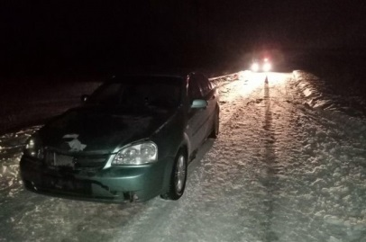](https://aif-s3.aif.ru/images/026/543/85bba3cabe684567e943a074f08735c7.jpg)

пресс-служба ГУМВД по Белгородской области

Белгород , 26 января - АиФ Белгород.

В Белгородской области водитель иномарки наехал на пьяного пешехода, сообщили в пресс-службе УМВД по региону.

По данным ведомства, авария случилась вечером во вторник, 25 января, в Валуйском горокруге. Примерно в 21:20 на третьем километре трассы «Валуйки – Пристень – Борки» 28-летний водитель иномарки Chevrolet Lacetti сбил 24-летнего мужчину, который шёл по проезжей части.

Как оказалось, пешеход находился в состоянии алкогольного опьянения. В итоге мужчина получил травмы.

[**https://bel.aif.ru/incidents/dtp/pod_belgorodom_voditel_inomarki_sbil_pyanogo_peshehoda**](https://bel.aif.ru/incidents/dtp/pod_belgorodom_voditel_inomarki_sbil_pyanogo_peshehoda)

**belnovosti.ru**

17:18, 26 января 2022

[Дарья Ситкова](https://www.belnovosti.ru/authors/105496/)

# 82-летняя белгородка погибла во время пожара в жилом доме

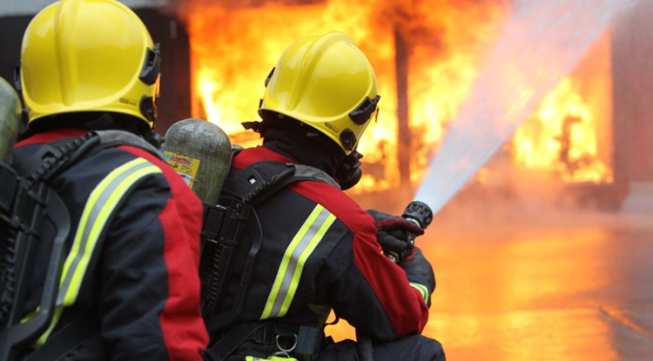Фото: iskitim-gazeta.ru

**По предварительным данным, причиной возгорания стал аварийный режим работы электросети**

В пресс-службе МЧС по Белгородской области сообщили, что пожар произошёл в селе Череново Ивнянского района утром в**08:28 25 января.**

Пожарные оперативно выехали на тушение жилого дома. Однако спасти его собственницу – женщину **1940**года рождения, уже не удалось.

Огнём в результате происшествия были повреждены два коридора на площади**20**квадратных метров. По предварительным данным, огонь загорелся из‑за аварийного режима работы электросети.

[**https://www.belnovosti.ru/novosti/109036.html**](https://www.belnovosti.ru/novosti/109036.html)

12:06, 26 января 2022

[Ангелина Скибина](https://www.belnovosti.ru/authors/106768/)

# В Белгороде водитель на учебной машине сбил девушку

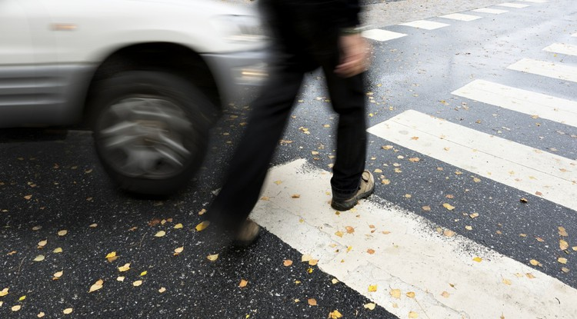Фото: istockphoto.com

**Сообщается, что жизни потерпевшей ничего не угрожает**

Сегодня, **26 января,** в белгородском [паблике](https://t.me/zhest_belgorod/8960) появилось видео ДТП с участием учебной машины. За рулем был **64–летний** водитель, он сбил девушку, которая переходила пешеходный переход на нерегулируемом участке. **23-летняя** белгородка получила телесные травмы.

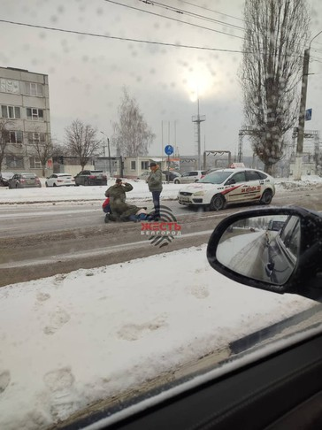

[**https://www.belnovosti.ru/proisshestviya/dtp/109029.html**](https://www.belnovosti.ru/proisshestviya/dtp/109029.html)

**bel.kp.ru**

**26 января 2022 17:07**

27 января в Белгородской области ожидается 17 градусов мороза

Скорость ветра составит 17 метров в секунду

Алексей СЕРГУНИН

ПОДЕЛИТЬСЯ

ОСТАВИТЬ КОММЕНТАРИЙ

Ночью местами небольшой снег.

Фото: Наталия ИЛЮШНИКОВА

По данным белгородских синоптиков, завтра, 27 января на территории региона ожидается облачная с прояснениями погода. Ночью местами небольшой снег. Днем без существенных осадков.

Ветер ночью переменных направлений от четырех до девяти метров в секунду, днем южный, от восьми до 13-ти метров в секунду.

Температура воздуха ночью от 12-ти до 17-ти градусов мороза, днем – от минус пяти до минус десяти градусов.

В Белгороде ночью от 12-ти до 14-ти градусов ниже ноля, днем – от шести до восьми градусов мороза.

Главное управление МЧС России по Белгородской области рекомендует жителям региона соблюдать правила пожарной безопасности в быту. Не оставлять детей одних без присмотра взрослых.

В случае чрезвычайного происшествия звоните по телефону Единой службы спасения «112» или «101». Единый телефон доверия Главного Управления МЧС России по Белгородской области – (84722) 39-99-99.

[**https://www.bel.kp.ru/online/news/4604869/**](https://www.bel.kp.ru/online/news/4604869/)

**26 января 2022 15:00**

В Белгородской области во время пожара погибла пенсионерка

Трагедия произошла в селе Череново Ивнянского района

Алексей СЕРГУНИН

ПОДЕЛИТЬСЯ

ОСТАВИТЬ КОММЕНТАРИЙ

По предварительным данным, причиной возгорания стал аварийный режим работы электросети.

Фото: пресс-служба Главного управления МЧС России по Белгородской области

Вчера, 25 января, в 8:28 поступило сообщение о пожаре в жилом доме, расположенном в селе Череново Ивнянского района. К месту происшествия незамедлительно был направлен дежурный караул пожарно-спасательной части № 23.

Огнем в результате происшествия были повреждены два коридора на площади 20 квадратных метров. К сожалению, во время пожара погибла собственница дома – женщина 1940 года рождения.

По предварительным данным, причиной возгорания стал аварийный режим работы электросети. Об этом сообщает пресс-служба ГУ МЧС России по Белгородской области.

[**https://www.bel.kp.ru/online/news/4604808/**](https://www.bel.kp.ru/online/news/4604808/)

**ОБЩЕСТВО**

26 января 2022 12:14

В Белгороде учебный автомобиль сбил девушку

По предварительным данным, опасности для ее жизни и здоровья нет

Анастасия Лемешко

ПОДЕЛИТЬСЯ

ОСТАВИТЬ КОММЕНТАРИЙ

Дорожно-транспортное происшествие случилось в среду, 26 января, около десяти часов утра в районе дома №1 на улице Губкина в городе Белгороде. По предварительным данным, 64-летний водитель за рулем учебного автомобиля «Форд Фокус» сбил 22-летнюю девушку. Она попала под колеса, пересекая проезжую часть по нерегулируемому пешеходному переходу.

Предварительно, опасности для жизни и здоровья девушки нет. Обстоятельства происшествия сейчас устанавливаются сотрудниками полиции. Напомним, за прошедшие сутки в ДТП на дорогах региона пострадали два пешехода.

[**https://www.bel.kp.ru/online/news/4604478/**](https://www.bel.kp.ru/online/news/4604478/)

**26 января 2022 10:37**

В Белгородской области в ДТП пострадал пьяный пешеход

За сутки в регионе под колеса автомобилей попали два человека

Анастасия Лемешко

ПОДЕЛИТЬСЯ

ОСТАВИТЬ КОММЕНТАРИЙ

Во вторник, 25 января, на дорогах региона произошло два ДТП с пострадавшими. В половине восьмого вечера в пригороде областного центра, на десятом километре автодороги «Белгород – Никольское», 46-летний водитель «Киа» сбил 56-летнюю женщину. По предварительным данным, она попала под колеса, когда пересекала проезжую часть по нерегулируемому пешеходному переходу. Женщина получила травмы

В 21 час 29 минут в Валуйском городском округе на третьем километре автодороги «Валуйки – Пристень – Борки» 28-летний водитель «Шевроле Лачети» сбил 24-летнего мужчину. Как сообщили в пресс-службе УМВД России по Белгородской области, по предварительным данным, пешеход двигался по проезжей части в состоянии алкогольного опьянения. В результате он получил травмы.

[**https://www.bel.kp.ru/online/news/4604238/**](https://www.bel.kp.ru/online/news/4604238/)

**belpressa.ru**

26 января 2022,  07:12

 507

# Из‑за аварии под Белгородом образовалась большая пробка

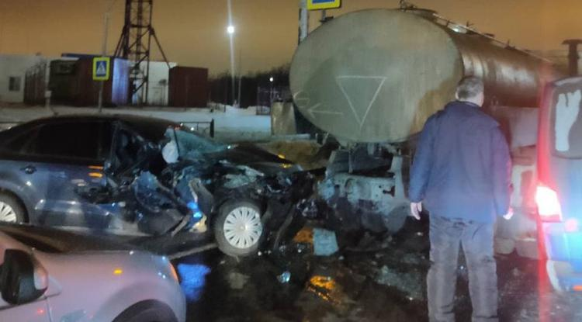Фото: vk.com/autobelgorod

**ДТП произошло 25 января около 21:15 на объездной дороге около поворота на Беломестное.**

В паре километров от Ротонды по дороге в сторону Новосадового МАЗ столкнулся с Volkswagen. Грузовик развернулся и перегородил дорогу, на несколько часов образовалась огромная пробка. Люди вынуждены были объезжать по встречке.

В аварии никто не пострадал.

[**https://www.belpressa.ru/41377.html**](https://www.belpressa.ru/41377.html)

26 января 2022,  10:57

 833

# В Белгороде машина автошколы сбила девушку на пешеходном переходе

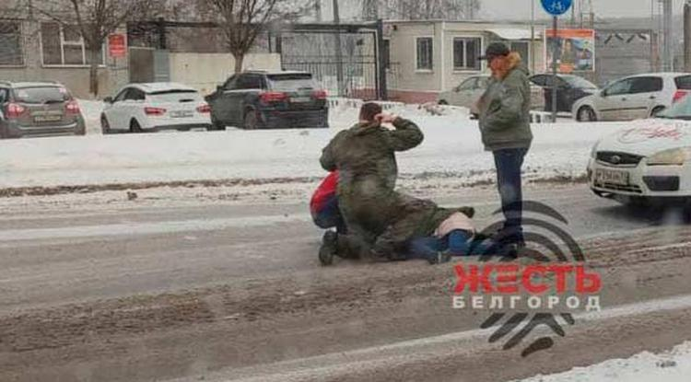Фото: t.me/zhest_belgorod

**По предварительным данным, за рулём был инструктор.**

В пресс-службе УМВД России по Белгородской области сообщили, что ДТП произошло сегодня, 26 января, около 9:40 в районе дома № 1 на ул. Губкина.

По предварительным данным, 64-летний водитель автомобиля «Форд-Фокус» на нерегулируемом пешеходном переходе сбил 22-летнюю девушку. Здоровью пострадавшей ничего не угрожает.

В автошколе «За рулём 31», которой принадлежит машина, **«БелПрессе»** ответили, что пока не в курсе происшествия.

**Алексей Стопичев**

[**https://www.belpressa.ru/accidents/rassledovanie/41380.html**](https://www.belpressa.ru/accidents/rassledovanie/41380.html)

**belpressa.ru**

26 января 2022,  07:12

 511

# Из‑за аварии под Белгородом образовалась большая пробка

Фото: vk.com/autobelgorod

**ДТП произошло 25 января около 21:15 на объездной дороге около поворота на Беломестное.**

В паре километров от Ротонды по дороге в сторону Новосадового МАЗ столкнулся с Volkswagen. Грузовик развернулся и перегородил дорогу, на несколько часов образовалась огромная пробка. Люди вынуждены были объезжать по встречке.

В аварии никто не пострадал.

[**https://www.belpressa.ru/type/news/41377.html**](https://www.belpressa.ru/type/news/41377.html)

**belgorod.bezformata.com**

# Завтра столбик термометра опустится до 17˚ мороза

[[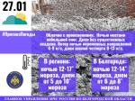](https://31.mchs.gov.ru/uploads/resize_cache/news/2022-01-26/zavtra-stolbik-termometra-opustitsya-do-17-moroza_1643196860472534532__2000x2000.jpg)](https://31.mchs.gov.ru/uploads/resize_cache/news/2022-01-26/zavtra-stolbik-termometra-opustitsya-do-17-moroza_1643196860472534532__2000x2000.jpg)

Фото: [31.mchs.gov.ru](https://31.mchs.gov.ru/)

[Скачать оригинал](https://31.mchs.gov.ru/uploads/resize_cache/news/2022-01-26/zavtra-stolbik-termometra-opustitsya-do-17-moroza_1643196860472534532__2000x2000.jpg)

По данным белгородских синоптиков, завтра, 27 января на территории региона ожидается облачная с прояснениями погода. Ночью местами небольшой снег. Днем без существенных осадков. Ветер ночью переменных направлений 4-9 м/с, днем южной четверти 8-13 м/с. Температура воздуха ночью 12-17˚ [мороза](https://belgorod.bezformata.com/word/morozi/3891/), днем от 5 до 10˚ мороза.

В Белгороде ночью 12-14˚ мороза, днем от 6 до 8˚ мороза.

Главное управление МЧС России по Белгородской области рекомендует жителям региона соблюдать правила пожарной безопасности в быту. Не оставлять детей одних без присмотра взрослых.

В морозную погоду специалисты рекомендуют жителям региона носить свободную одежду — это способствует нормальной циркуляции крови. Верхняя одежда обязательно должна быть непромокаемой. Не выходите на мороз без варежек, шапки и шарфа. Лучший вариант — варежки из [влагоотталкивающей](https://belgorod.bezformata.com/word/vlagoottalkivayushie/276835/) и непродуваемой ткани с мехом внутри.

Участникам дорожного движения спасатели рекомендуют перед выездом проверять состояние стеклоочистителей и световых приборов. На дороге строго соблюдайте правила дорожного движения, с осторожностью управляйте транспортным средством во время осадков. Соблюдайте скоростной режим и дистанцию, будьте особо бдительны на перекрестках и пешеходных переходах.

**В случае чрезвычайного происшествия звоните по телефону Единой службы спасения "**[**112**](https://belgorod.bezformata.com/word/112/104016/)**" или "**[**101**](https://belgorod.bezformata.com/word/101/856245/)**", Единый телефон доверия Главного Управления МЧС России по Белгородской области – (84722) 39-99-99.**

Источник: [МЧС](https://31.mchs.gov.ru/deyatelnost/press-centr/novosti/4666391)

26.01.2022 15:13

[**https://belgorod.bezformata.com/listnews/stolbik-termometra-opustitsya-do-17-moroza/101878474/**](https://belgorod.bezformata.com/listnews/stolbik-termometra-opustitsya-do-17-moroza/101878474/)

# Сотрудники МЧC России осуществляют усиленный контроль за безопасностью граждан

[[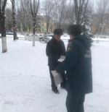](https://31.mchs.gov.ru/uploads/resize_cache/news/2022-01-26/sotrudniki-mchc-rossii-osushchestvlyayut-usilennyy-kontrol-za-bezopasnostyu-grazhdan_16431853541076808221__2000x2000.jpg)](https://31.mchs.gov.ru/uploads/resize_cache/news/2022-01-26/sotrudniki-mchc-rossii-osushchestvlyayut-usilennyy-kontrol-za-bezopasnostyu-grazhdan_16431853541076808221__2000x2000.jpg)

Фото: [31.mchs.gov.ru](https://31.mchs.gov.ru/)

[Скачать оригинал](https://31.mchs.gov.ru/uploads/resize_cache/news/2022-01-26/sotrudniki-mchc-rossii-osushchestvlyayut-usilennyy-kontrol-za-bezopasnostyu-grazhdan_16431853541076808221__2000x2000.jpg)

Работа по контролю за обеспечением пожарной безопасности в период проведения новогодних и рождественских праздников находится на особом контроле инспекторов надзорной деятельности и профилактической работы Главного управления МЧС России по Белгородской области. Сотрудники МЧС России ежедневно совершают профилактические рейды в разных районах региона, во время которых проводят противопожарный инструктаж населения.

Накануне, очередной плановый рейд прошёл в Губкинском городской округе. Инспекторы надзорной деятельности совершили подворовой обход и побеседовали с собственниками частных домовладений на противопожарную тематику в отопительный период.

Спасатели подчеркнули необходимость строгого соблюдения требований пожарной безопасности в быту при эксплуатации электрооборудования и печного отопления. Опасно эксплуатировать электроприборы, имеющие видимые повреждения корпуса и нарушения изоляции шнура, использовать электроприборы кустарного производства.

Особое внимание было уделено домовладельцам, чьи дома оборудованы печным отоплением, так как неисправность печей и [дымоходов](https://belgorod.bezformata.com/word/dimohoda/44672/) является распространённой причиной пожаров в частном секторе. Необходимо следить, чтобы в печи не было трещин, дымоход не забивался сажей или снегом, а также не покрывался льдом. После беседы всем проинструктированным инспекторы вручили красочные новогодние памятки с правилами противопожарной безопасности.

**В случае возникновения пожара или возгорания, срочно сообщайте о происшествии в пожарную охрану по телефону «**[**101**](https://belgorod.bezformata.com/word/101/856245/)**». Единый «телефон доверия» Главного управления МЧС России по Белгородской области – 39-99-99.**

Источник: [МЧС](https://31.mchs.gov.ru/deyatelnost/press-centr/novosti/4666252)

26.01.2022 12:40

[**https://belgorod.bezformata.com/listnews/usilenniy-kontrol-za-bezopasnostyu/101870001/**](https://belgorod.bezformata.com/listnews/usilenniy-kontrol-za-bezopasnostyu/101870001/)

# Водные объекты под пoстоянным контролем инспектoров ГИМC

[[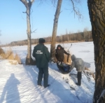](https://31.mchs.gov.ru/uploads/resize_cache/news/2022-01-26/vodnye-obekty-pod-postoyannym-kontrolem-inspektorov-gimc_1643180903997784596__2000x2000.jpg)](https://31.mchs.gov.ru/uploads/resize_cache/news/2022-01-26/vodnye-obekty-pod-postoyannym-kontrolem-inspektorov-gimc_1643180903997784596__2000x2000.jpg)

Фото: [31.mchs.gov.ru](https://31.mchs.gov.ru/)

[Скачать оригинал](https://31.mchs.gov.ru/uploads/resize_cache/news/2022-01-26/vodnye-obekty-pod-postoyannym-kontrolem-inspektorov-gimc_1643180903997784596__2000x2000.jpg)

Ежедневно на [замерзшие](https://belgorod.bezformata.com/word/zamyorzshih/14546/) водоёмы региона выходят инспекторы Государственной инспекции по маломерным судам Главного управления [МЧС](https://belgorod.bezformata.com/word/mchs/2474/) России по Белгородской области, чтобы напомнить белгородцам правила безопасного поведения на льду и предотвратить несчастные случаи на водных объектах.

В ходе регулярных рейдов инспекторы ГИМС проводят профилактические беседы не только со взрослыми, но и с подрастающим поколением об опасностях игр у водоемов и призывают их быть внимательными и осторожными. В ходе патрулирования сотрудники МЧС России также вручают подросткам памятки с правилами безопасного поведения на водных объектах и номерами телефонов экстренных служб.

**Главное управление МЧС России по Белгородской области рекомендует соблюдать основные правила поведения на льду:**

- выходить на лёд водных объектов толщиною не менее 7 сантиметров;

- использовать ледяной покров водоёмов для катания на коньках разрешается при толщине льда более 12 сантиметров, а при массовом скоплении людей - более 25 сантиметров;

- при переходе водоема группой необходимо соблюдать расстояние друг от друга 5 - 6 м.;

  - отпускать детей на лед без присмотра взрослых;

- особую осторожность необходимо проявлять на руслах рек с быстрым течением.

**Главное управление МЧС России по Белгородской области напоминает: в случае происшествия звоните по Единому телефону пожарных и спасателей «**[**101**](https://belgorod.bezformata.com/word/101/856245/)**» или Единому номеру вызова экстренных оперативных служб «**[**112**](https://belgorod.bezformata.com/word/112/104016/)**». Единый «телефон доверия» Главного управления МЧС России по Белгородской области – 8 (4722) 39-99-99.**

Источник: [МЧС](https://31.mchs.gov.ru/deyatelnost/press-centr/novosti/4666193)

26.01.2022 11:11

[**https://belgorod.bezformata.com/listnews/vodnie-obekti-pod-postoyannim/101864231/**](https://belgorod.bezformata.com/listnews/vodnie-obekti-pod-postoyannim/101864231/)

# За минувшие сутки белгородские огнеборцы ликвидировали 6 пожаров

[[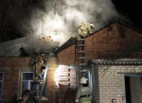](https://31.mchs.gov.ru/uploads/resize_cache/news/2022-01-26/za-minuvshie-sutki-belgorodskie-ogneborcy-likvidirovali-6-pozharov_16431844891394931815__2000x2000.jpg)](https://31.mchs.gov.ru/uploads/resize_cache/news/2022-01-26/za-minuvshie-sutki-belgorodskie-ogneborcy-likvidirovali-6-pozharov_16431844891394931815__2000x2000.jpg)

Фото: [31.mchs.gov.ru](https://31.mchs.gov.ru/)

[Скачать оригинал](https://31.mchs.gov.ru/uploads/resize_cache/news/2022-01-26/za-minuvshie-sutki-belgorodskie-ogneborcy-likvidirovali-6-pozharov_16431844891394931815__2000x2000.jpg)

За минувшие сутки в Белгородской области ликвидировано 9 [пожаров](https://belgorod.bezformata.com/word/pozhara/2458/), 4 из них произошли в жилье. К сожалению, в результате пожаров в жилом секторе погиб человек.

Так, 25 января в 08 часов 28 минут поступило сообщение о пожаре в жилом доме, расположенном в селе Череново Ивнянского района. К месту происшествия незамедлительно был направлен дежурный караул пожарно-спасательной части № 23. Огнём в результате происшествия были повреждены два коридора на площади 20 квадратных метров. К сожалению, в результате пожара погибла собственница дома – женщина 1940 года рождения. Причина пожара, по предварительным данным, - аварийный режим работы электросети.

В 12 часов 15 минут поступило сообщение о пожаре в жилом доме в селе Двулучное Валуйского городского округа. Огнём были повреждены потолочное перекрытие и кровля на площади 10 квадратных метров. По предварительным данным, причиной пожара могло стать нарушение правил пожарной безопасности при эксплуатации печей. Для ликвидации пожара привлекались дежурные [караулы](https://belgorod.bezformata.com/word/karaulov/19197/) пожарно-спасательных частей № 38, № 18 и добровольная пожарная дружина села Двулучное.

В 23 часа 12 минут поступило сообщение о пожаре в жилом доме в селе Великомихайловка Новооскольского городского округа. В одной из комнат огнем были повреждены вещи и мебель на площади 4 квадратных метров. К ликвидации пожара привлекались дежурные караулы пожарно-спасательных частей № 19 и № 28. По предварительной версии, причиной пожара стал недостаток конструкции и изготовления электрооборудования.

Также 25 января в 08 часов 30 минут поступило сообщение о пожаре в сарае в селе Бехтеевка Корочанского района. Огнём в результате пожара была повреждена кровля постройки на площади 4 квадратных метров с последующем обрушением и внутренняя отделка на площади 12 квадратных метров. Предполагаемая причина пожара – нарушение правил пожарной безопасности при эксплуатации бытовых электроприборов. Для ликвидации пожара привлекались дежурный караул пожарно-спасательной части № 25 и добровольная пожарная команда села Бехтеевка.

В 00 часов 53 минуты поступило сообщение о том, что в селе Святославка Ракитянского района на улице Шоссейная горит баня. Огнём было полностью повреждено парильное помещение. Предполагаемая причина происшествия – нарушение правил пожарной безопасности при эксплуатации печей. Для ликвидации пожара привлекались дежурные караулы пожарно-спасательных частей № 33, № 32 и добровольная пожарная команда ЗАО «[Бобравское](https://belgorod.bezformata.com/word/bobravskomu/1236059/" \o "Бобравское)».

А в 22 часа 37 минут поступило сообщение о пожаре в складском здании в Белгороде на улице Дзгоева. Здесь были повреждены огнем два вентиляционных короба на площади 25 квадратных метров. Для ликвидации пожара привлекались дежурные караулы пожарно-спасательных частей № 1, № 2, № 4 и специализированной пожарно-спасательной части. Причиной пожара, по предварительным данным, стал недостаток конструкции и изготовления электрооборудования.

Главное управление МЧС России по Белгородской области напоминает: в случае происшествия звоните по Единому телефону пожарных и спасателей «[101](https://belgorod.bezformata.com/word/101/856245/)» или Единому номеру вызова экстренных оперативных служб «[112](https://belgorod.bezformata.com/word/112/104016/)». Единый «телефон доверия» Главного управления МЧС России по Белгородской области – 8 (4722) 39-99-99.

В информации за минувшие сутки указаны предполагаемые причины пожаров. В соответствии со ст.144 «[Порядок рассмотрения сообщения о преступлении](https://belgorod.bezformata.com/word/poryadok-rassmotreniya-soobsheniya-o-prestuplenii/340450/)» Уголовно-процессуального кодекса РФ от 18.12.2001г. органы дознания вправе продлить рассмотрение причин пожара до 10 суток.

Источник: [МЧС](https://31.mchs.gov.ru/deyatelnost/press-centr/novosti/4666245)

26.01.2022 11:11

[**https://belgorod.bezformata.com/listnews/ognebortci-likvidirovali-6-pozharov/101864215/**](https://belgorod.bezformata.com/listnews/ognebortci-likvidirovali-6-pozharov/101864215/)

**mchsrf.ru**

26 Январь 2022 годаЗавтра столбик термометра опустится до 17˚ мороза

По данным белгородских синоптиков, завтра, 27 января на территории региона ожидается облачная с прояснениями погода. Ночью местами небольшой снег. Днем без существенных осадков. Ветер ночью переменных направлений 4-9 м/с, днем южной четверти 8-13 м/с. Температура воздуха ночью 12-17˚ мороза, днем от 5 до 10˚ мороза.

В Белгороде ночью 12-14˚ мороза, днем от 6 до 8˚ мороза.

Главное управление [МЧС России по Белгородской области](http://mchsrf.ru/region/16.html) рекомендует жителям региона соблюдать правила пожарной безопасности в быту. Не оставлять детей одних без присмотра взрослых.

В морозную погоду специалисты рекомендуют жителям региона носить свободную одежду — это способствует нормальной циркуляции крови. Верхняя одежда обязательно должна быть непромокаемой. Не выходите на мороз без варежек, шапки и шарфа. Лучший вариант — варежки из влагоотталкивающей и непродуваемой ткани с мехом внутри.

Участникам дорожного движения спасатели рекомендуют перед выездом проверять состояние стеклоочистителей и световых приборов. На дороге строго соблюдайте правила дорожного движения, с осторожностью управляйте транспортным средством во время осадков. Соблюдайте скоростной режим и дистанцию, будьте особо бдительны на перекрестках и пешеходных переходах.

В случае чрезвычайного происшествия звоните по телефону Единой службы спасения "112" или "101", Единый телефон доверия Главного Управления [МЧС России по Белгородской области](http://mchsrf.ru/region/16.html) – (84722) 39-99-99.

[Новость на сайте МЧС Белгородской области](https://mchsrf.ru/news/out/764915)

[Версия для печати](https://mchsrf.ru/news/print/764915-zavtra-stolbik-termometra-opustitsya.html)

[**https://mchsrf.ru/news/764915-zavtra-stolbik-termometra-opustitsya-do-17-moroza.html**](https://mchsrf.ru/news/764915-zavtra-stolbik-termometra-opustitsya-do-17-moroza.html)

26 Январь 2022 годаЗа минувшие сутки белгородские огнеборцы ликвидировали 6 пожаров

За минувшие сутки в Белгородской области ликвидировано 9 пожаров, 4 из них произошли в жилье. К сожалению, в результате пожаров в жилом секторе погиб человек.

Так, 25 января в 08 часов 28 минут поступило сообщение о пожаре в жилом доме, расположенном в селе Череново Ивнянского района. К месту происшествия незамедлительно был направлен дежурный караул пожарно-спасательной части № 23. Огнём в результате происшествия были повреждены два коридора на площади 20 квадратных метров. К сожалению, в результате пожара погибла собственница дома – женщина 1940 года рождения. Причина пожара, по предварительным данным, - аварийный режим работы электросети.

В 12 часов 15 минут поступило сообщение о пожаре в жилом доме в селе Двулучное Валуйского городского округа. Огнём были повреждены потолочное перекрытие и кровля на площади 10 квадратных метров. По предварительным данным, причиной пожара могло стать нарушение правил пожарной безопасности при эксплуатации печей. Для ликвидации пожара привлекались дежурные караулы пожарно-спасательных частей № 38, № 18 и добровольная пожарная дружина села Двулучное.

В 23 часа 12 минут поступило сообщение о пожаре в жилом доме в селе Великомихайловка Новооскольского городского округа. В одной из комнат огнем были повреждены вещи и мебель на площади 4 квадратных метров. К ликвидации пожара привлекались дежурные караулы пожарно-спасательных частей № 19 и № 28. По предварительной версии, причиной пожара стал недостаток конструкции и изготовления электрооборудования.

Также 25 января в 08 часов 30 минут поступило сообщение о пожаре в сарае в селе Бехтеевка Корочанского района. Огнём в результате пожара была повреждена кровля постройки на площади 4 квадратных метров с последующем обрушением и внутренняя отделка на площади 12 квадратных метров. Предполагаемая причина пожара – нарушение правил пожарной безопасности при эксплуатации бытовых электроприборов. Для ликвидации пожара привлекались дежурный караул пожарно-спасательной части № 25 и добровольная пожарная команда села Бехтеевка.

В 00 часов 53 минуты поступило сообщение о том, что в селе Святославка Ракитянского района на улице Шоссейная горит баня. Огнём было полностью повреждено парильное помещение. Предполагаемая причина происшествия – нарушение правил пожарной безопасности при эксплуатации печей. Для ликвидации пожара привлекались дежурные караулы пожарно-спасательных частей № 33, № 32 и добровольная пожарная команда ЗАО «Бобравское».

А в 22 часа 37 минут поступило сообщение о пожаре в складском здании в Белгороде на улице Дзгоева. Здесь были повреждены огнем два вентиляционных короба на площади 25 квадратных метров. Для ликвидации пожара привлекались дежурные караулы пожарно-спасательных частей № 1, № 2, № 4 и специализированной пожарно-спасательной части. Причиной пожара, по предварительным данным, стал недостаток конструкции и изготовления электрооборудования.

Главное управление [МЧС России по Белгородской области](http://mchsrf.ru/region/16.html) напоминает: в случае происшествия звоните по Единому телефону пожарных и спасателей «101» или Единому номеру вызова экстренных оперативных служб «112». Единый «телефон доверия» Главного управления [МЧС России по Белгородской области](http://mchsrf.ru/region/16.html) – 8 (4722) 39-99-99.

В информации за минувшие сутки указаны предполагаемые причины пожаров. В соответствии со [ст. 144](http://zakonbase.ru/upk/statja-144) «Порядок рассмотрения сообщения о преступлении» [Уголовно-процессуального кодекса РФ](http://zakonbase.ru/content/base/277891/) от 18.12.2001г. органы дознания вправе продлить рассмотрение причин пожара до 10 суток.

[Новость на сайте МЧС Белгородской области](https://mchsrf.ru/news/out/764864)

[Версия для печати](https://mchsrf.ru/news/print/764864-za-minuvshie-sutki-belgorodskie.html)

[**https://mchsrf.ru/news/764864-za-minuvshie-sutki-belgorodskie-ognebortsyi-likvidirovali-6-pojarov.html**](https://mchsrf.ru/news/764864-za-minuvshie-sutki-belgorodskie-ognebortsyi-likvidirovali-6-pojarov.html)

26 Январь 2022 годаСотрудники МЧC России осуществляют усиленный контроль за безопасностью граждан

Работа по контролю за обеспечением пожарной безопасности в период проведения новогодних и рождественских праздников находится на особом контроле инспекторов надзорной деятельности и профилактической работы Главного управления [МЧС России по Белгородской области](http://mchsrf.ru/region/16.html). Сотрудники [МЧС России](http://mchsrf.ru/) ежедневно совершают профилактические рейды в разных районах региона, во время которых проводят противопожарный инструктаж населения.Накануне, очередной плановый рейд прошёл в Губкинском городской округе. Инспекторы надзорной деятельности совершили подворовой обход и побеседовали с собственниками частных домовладений на противопожарную тематику в отопительный период.Спасатели подчеркнули необходимость строгого соблюдения требований пожарной безопасности в быту при эксплуатации электрооборудования и печного отопления. Опасно эксплуатировать электроприборы, имеющие видимые повреждения корпуса и нарушения изоляции шнура, использовать электроприборы кустарного производства.Особое внимание было уделено домовладельцам, чьи дома оборудованы печным отоплением, так как неисправность печей и дымоходов является распространённой причиной пожаров в частном секторе. Необходимо следить, чтобы в печи не было трещин, дымоход не забивался сажей или снегом, а также не покрывался льдом. После беседы всем проинструктированным инспекторы вручили красочные новогодние памятки с правилами противопожарной безопасности.

В случае возникновения пожара или возгорания, срочно сообщайте о происшествии в пожарную охрану по телефону «101». Единый «телефон доверия» Главного управления [МЧС России по Белгородской области](http://mchsrf.ru/region/16.html) – 39-99-99.

[Новость на сайте МЧС Белгородской области](https://mchsrf.ru/news/out/764866)

[Версия для печати](https://mchsrf.ru/news/print/764866-sotrudniki-mchC-rossii-osuschestvlyayut.html)

[**https://mchsrf.ru/news/764866-sotrudniki-mchC-rossii-osuschestvlyayut-usilennyiy-kontrol-za-bezopasnostyu-grajdan.html**](https://mchsrf.ru/news/764866-sotrudniki-mchC-rossii-osuschestvlyayut-usilennyiy-kontrol-za-bezopasnostyu-grajdan.html)

26 Январь 2022 годаВодные объекты под пoстоянным контролем инспектoров ГИМC

Ежедневно на замерзшие водоёмы региона выходят инспекторы Государственной инспекции по маломерным судам Главного управления [МЧС России по Белгородской области](http://mchsrf.ru/region/16.html), чтобы напомнить белгородцам правила безопасного поведения на льду и предотвратить несчастные случаи на водных объектах.В ходе регулярных рейдов инспекторы ГИМС проводят профилактические беседы не только со взрослыми, но и с подрастающим поколением об опасностях игр у водоемов и призывают их быть внимательными и осторожными. В ходе патрулирования сотрудники [МЧС России](http://mchsrf.ru/) также вручают подросткам памятки с правилами безопасного поведения на водных объектах и номерами телефонов экстренных служб.

Главное управление [МЧС России по Белгородской области](http://mchsrf.ru/region/16.html) рекомендует соблюдать основные правила поведения на льду:

- выходить на лёд водных объектов толщиною не менее 7 сантиметров;- использовать ледяной покров водоёмов для катания на коньках разрешается при толщине льда более 12 сантиметров, а при массовом скоплении людей - более 25 сантиметров;- при переходе водоема группой необходимо соблюдать расстояние друг от друга 5 - 6 м.; - отпускать детей на лед без присмотра взрослых;- особую осторожность необходимо проявлять на руслах рек с быстрым течением.Главное управление [МЧС России по Белгородской области](http://mchsrf.ru/region/16.html) напоминает: в случае происшествия звоните по Единому телефону пожарных и спасателей «101» или Единому номеру вызова экстренных оперативных служб «112». Единый «телефон доверия» Главного управления [МЧС России по Белгородской области](http://mchsrf.ru/region/16.html) – 8 (4722) 39-99-99.

[Новость на сайте МЧС Белгородской области](https://mchsrf.ru/news/out/764811)

[Версия для печати](https://mchsrf.ru/news/print/764811-vodnyie-obyektyi-pod-postoyannyim.html)

[**https://mchsrf.ru/news/764811-vodnyie-obyektyi-pod-postoyannyim-kontrolem-inspektorov-gimC.html**](https://mchsrf.ru/news/764811-vodnyie-obyektyi-pod-postoyannyim-kontrolem-inspektorov-gimC.html)

**moe-belgorod.ru**

# В Белгороде возле «технолога» автомобиль вылетел с дороги

На месте работают полицейские

18:08, сегодня

МОЁ! Online

0

[Происшествия](https://moe-belgorod.ru/news/1)[Я — репортёр](https://moe-belgorod.ru/nn/49)

228

* [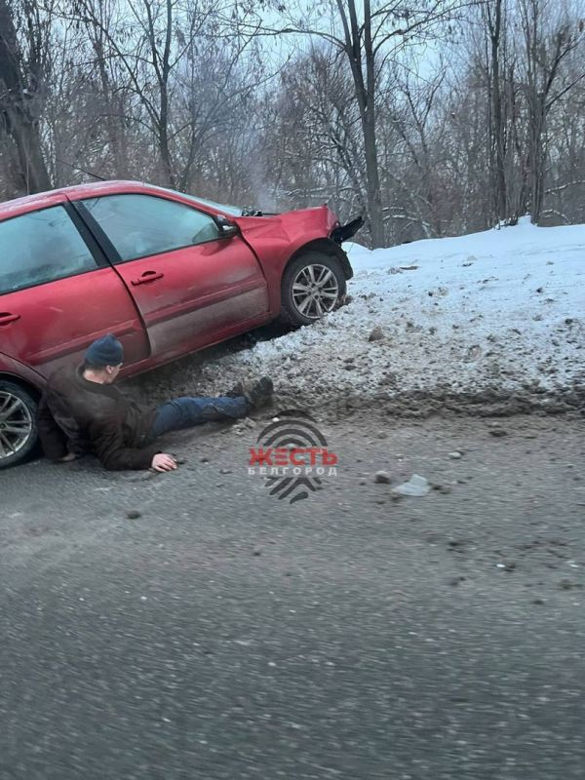](https://moe-belgorod.ru/media_new/1/8/0/0/7/9/3/material_1115412/original_photo-thumb_1920.jpg)

Фото: t.me/zhest_belgorod

В Белгороде возле «Технолога» автомобиль вылетел с дороги

В Белгороде на улице Костюкова случилось серьезное ДТП. Возле технологического университета столкнулись «Рено Логан» и «Лада Гранта».

Фото с места аварии опубликовал телеграм-канал «Жесть Белгород». Источник со ссылкой на пресс-службу полиции сообщил, что машины не разъехались в 17:20. Судя по снимку, одна из них вылетела с дороги.

Очевидцы утверждают, что в аварии есть пострадавшие, но пока эти данные официально не подтвердили. На месте происшествия работают полицейские. Автомобилистам рекомендуют искать пути объезда.   
Подробнее: <https://moe-belgorod.ru/news/incidents/1115412>

[**https://moe-belgorod.ru/news/incidents/1115412**](https://moe-belgorod.ru/news/incidents/1115412)

# В Белгородской области пьяный пешеход попал под машину

Парень шел по дороге в темноте

14:35, сегодня

МОЁ! Online

0

[Общество](https://moe-belgorod.ru/news/22)

124

* [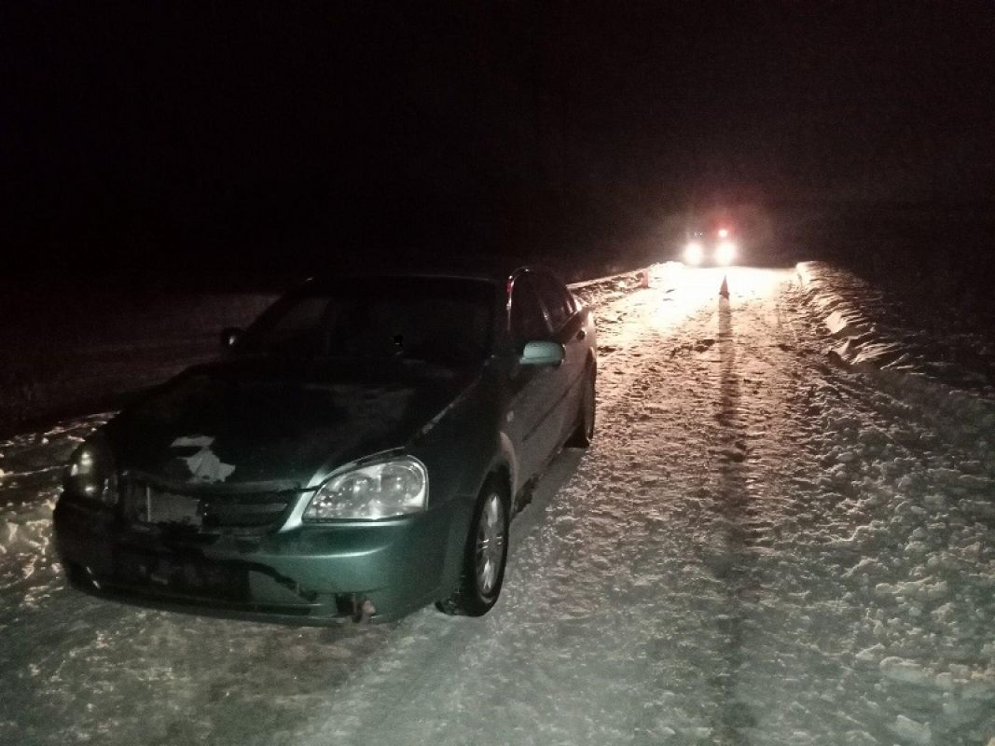](https://moe-belgorod.ru/media_new/1/8/0/0/6/7/3/material_1115361/original_photo-thumb_1920.jpg)

Фото: 31.мвд.рф

В Белгородской области пьяный пешеход попал под машину

В Белгородской области зарегистрировали очередное дорожно-транспортное происшествие с участием пешехода. Пьяный молодой человек угодил под колеса иномарки.

Как сообщили в пресс-службе регионального УМВД, авария произошла 25 января в 21:20 на 3-м километре трассы Валуйки – Пристень – Борки в черте Валуйского городского округа. За рулем автомобиля «Шевроле Лачетти» находился 28-летний водитель. Молодой человек не успел затормозить и сбил 24-летнего пешехода. Как выяснилось позже, пеший участник движения был нетрезв и шел в темноте по проезжей части.

Пешеход получил травмы. Помощь ему оказывают медики.   
Подробнее: <https://moe-belgorod.ru/news/society/1115361>

[**https://moe-belgorod.ru/news/society/1115361**](https://moe-belgorod.ru/news/society/1115361)

# В Белгороде иномарка сбила девушку

Авария случилась на пешеходном переходе

12:00, сегодня

МОЁ! Online

0

[Происшествия](https://moe-belgorod.ru/news/1)[Я — репортёр](https://moe-belgorod.ru/nn/49)

312

* [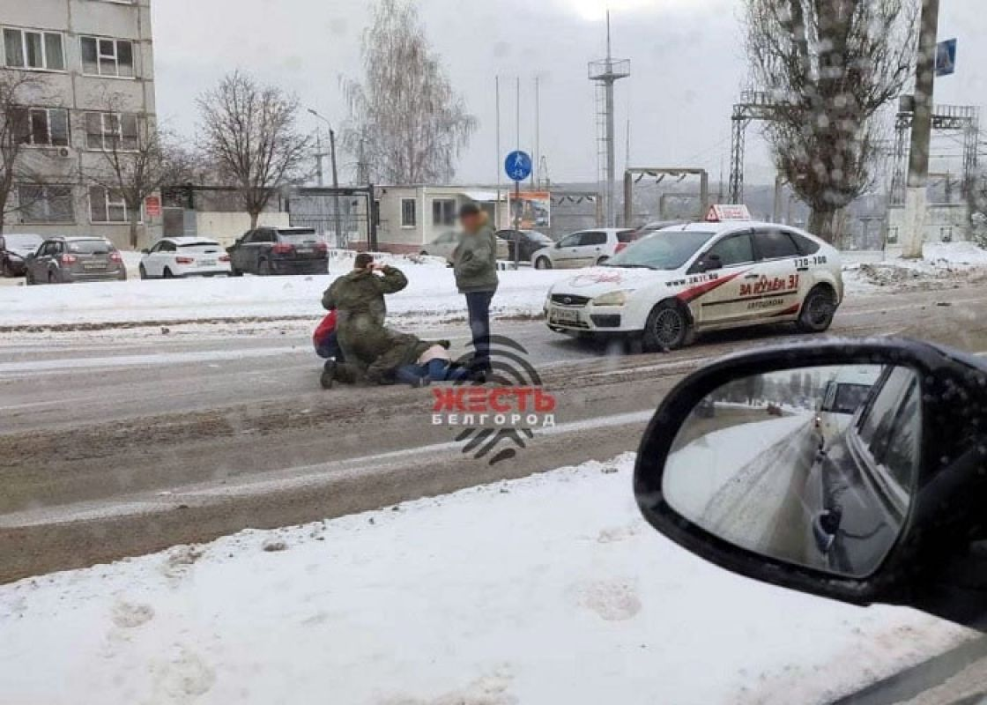](https://moe-belgorod.ru/media_new/1/8/0/0/6/3/6/material_1115340/original_photo-thumb_1920.jpg)

Фото: vk.com/autobelgorod

В Белгороде иномарка сбила девушку

В Белгороде утро началось с ДТП с участием пешехода. На Харьковской горе иномарка сбила девушку.

Фото с места событий опубликовали в сообществе «Авто Белгород» во «ВКонтакте». По данным источника, инцидент произошел на улице Губкина. 22-летняя девушка шла по нерегулируемому пешеходному переходу, а 64-летний водитель автомобиля «Форд» не пропустил ее.

По предварительным данным, девушка не получила серьезных травм. Сейчас детали аварии устанавливают полицейские.   
Подробнее: <https://moe-belgorod.ru/news/incidents/1115340>

[**https://moe-belgorod.ru/news/incidents/1115340**](https://moe-belgorod.ru/news/incidents/1115340)

**31.мвд.рф**

# Информация о ДТП на территории Белгородской области

Сегодня 09:00

25 января на территории области совершено 2 дорожно-транспортных происшествия, в результате которых 2 человека получили телесные повреждения

**Вид ДТП:**

- наезд на пешехода – 2.

**Белгородский район**

По предварительным данным, в 19 часов 30 минут на 10 км. автодороги «Белгород – Никольское» 46-летний водитель, управляя автомобилем «Kia Ceed» совершил наезд на 56-летнюю женщину, переходившую проезжую часть дороги по нерегулируемому пешеходному переходу. В результате ДТП пешеход получила телесные повреждения.

**Валуйский городской округ**

По предварительным данным, в 21 час 20 минут на 3 км. автодороги "Валуйки-Пристень-Борки" 28-летний водитель, управляя автомобилем «Шевроле Лачети» совершил наезд на 24-летнего мужчину, двигавшегося по проезжей части в состоянии алкогольного опьянения. В результате ДТП пешеход получил телесные повреждения.

[**https://31.xn--b1aew.xn--p1ai/news/item/28173087/**](https://31.xn--b1aew.xn--p1ai/news/item/28173087/)

**go31.ru**

14:25, Сегодня

# В Белгородской области из-за пожара погибла 82-летняя женщина



Фото: Сергей Егоров

О трагедии сообщили в МЧС по Белгородской области. Случился пожар 25 января в селе Череново Ивнянского района.

Трагедия произошла утром, в 8:28. Загорелся жилой дом, на тушение которого отправилась бригада спасателей. Огонь повредил два коридора на площади 20 м². Погибла собственница жилья – женщина 1940 года рождения. По предварительным данным, огонь загорелся из-за аварийного режима работы электросети.

Всего за минувшие сутки спасатели потушили шесть пожаров по всей области.

[**https://www.go31.ru/news/3313606/v-belgorodskoj-oblasti-iz-za-pozara-pogibla-82-letnaa-zensina**](https://www.go31.ru/news/3313606/v-belgorodskoj-oblasti-iz-za-pozara-pogibla-82-letnaa-zensina)

09:42, Сегодня

# За вечер в Белгородской области сбили двух пешеходов

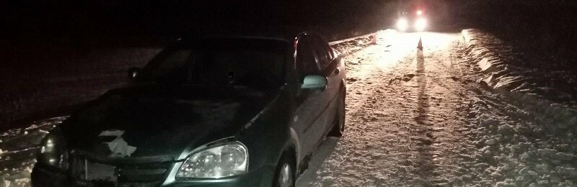

Как рассказали в региональном управлении МВД, вечер вторника, 25 января, оказался несчастливым для двух белгородских пешеходов. Оба травмированы.

Первое ДТП с попавшим под колёса авто человеком случилось в половине восьмого на трассе Белгород – Никольское в Белгородском районе. 46-летний мужчина за рулём «Киа» не успел среагировать на идущую по зебре 56-летнюю женщину. Последняя пострадала.

А вот второй случай, по всей видимости – целиком на совести самого пострадавшего. В Валуйском горокруге на трассе Валуйки – Пристень – Борки в половине десятого вечера по трассе шёл 24-летний пьяный пешеход. На его несчастье мимо проезжал 28-летний водитель на «Шевроле». В результате наезда пешеход был травмирован.

[**https://www.go31.ru/news/3313191/za-vecer-v-belgorodskoj-oblasti-sbili-dvuh-pesehodov**](https://www.go31.ru/news/3313191/za-vecer-v-belgorodskoj-oblasti-sbili-dvuh-pesehodov)

Сергей Кудрин

Журналист

09:41, Сегодня

# В Белгородской области 80 человек сами спаслись из задымлённого ресторана



Общественные места, где собирается большое количество людей, это всегда риск – любое чрезвычайное происшествие будет усугубляться толпой. Поэтому так важно, чтобы все эвакуационные выходы всегда были открыты (а не заперты на амбарный замок, как у нас любят часто делать). В Старом Осколе, к счастью, всё обошлось, о чём сообщили в пресс-службе МЧС по Белгородской области.

Поздним вечером спасатели получили вызов о пожаре в Старом Осколе. Горел одноэтажный ресторан «Триумф», но к счастью, пламя не успело сильно распространиться – повреждена оказалась только фритюрница на кухне, и площадь вокруг в два квадратных метра.

Самое важное в этой истории то, что в ресторане в тот момент находились **80 человек** гостей и персонала. И хоть огня толком и не было, но дым поднялся достаточно густой. Люди смогли самостоятельно эвакуироваться из здания, и собрались у входа, дожидаясь пожарных и ликвидации возгорания.

По предварительной информации, причиной пожара могло стать нарушение техники безопасности при использовании электроприборов. То бишь, кто-то просто не умеет обращаться с кухонной техникой.

[**https://www.go31.ru/news/3313186/v-belgorodskoj-oblasti-80-celovek-sami-spaslis-iz-zadymlennogo-restorana**](https://www.go31.ru/news/3313186/v-belgorodskoj-oblasti-80-celovek-sami-spaslis-iz-zadymlennogo-restorana)

**oskol.city**

# В селе Череново Ивнянского района в результате пожара погибла женщина

Ева Потапова СЕГОДНЯ, 13:08 [ПРОИСШЕСТВИЯ](https://oskol.city/news/incidents/)

128 0

[**ПРЕДЛОЖИТЬ НОВОСТЬ**](https://oskol.city/news/offer/)

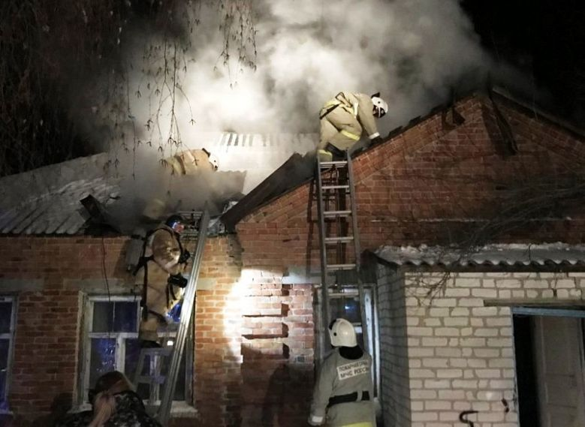

Фото:пресс-служба МЧС по Белгородской области

 селе Череново Ивнянского района в жилом доме произошёл пожар, в результате которого погибла хозяйка, сообщили в пресс-службе МЧС по Белгородской области.   
К месту происшествия незамедлительно был направлен дежурный караул. Огнём в результате происшествия были повреждены два коридора на площади 20 квадратных метров.  
В результате происшествия погибла собственница дома. Причина пожара, по предварительным данным, - аварийный режим работы электросети.  
Пожарные убедительно просят осторожно и под контролем пользоваться электроприборами и отопительным оборудованием во избежание трагедии.

* [Источник:](https://connect.mail.ru/share?url=https%3A%2F%2Foskol.city%2Fnews%2Fincidents%2F82759%2F&title=%D0%92%20%D1%81%D0%B5%D0%BB%D0%B5%20%D0%A7%D0%B5%D1%80%D0%B5%D0%BD%D0%BE%D0%B2%D0%BE%20%D0%98%D0%B2%D0%BD%D1%8F%D0%BD%D1%81%D0%BA%D0%BE%D0%B3%D0%BE%20%D1%80%D0%B0%D0%B9%D0%BE%D0%BD%D0%B0%20%D0%B2%20%D1%80%D0%B5%D0%B7%D1%83%D0%BB%D1%8C%D1%82%D0%B0%D1%82%D0%B5%20%D0%BF%D0%BE%D0%B6%D0%B0%D1%80%D0%B0%20%D0%BF%D0%BE%D0%B3%D0%B8%D0%B1%D0%BB%D0%B0%20%D0%B6%D0%B5%D0%BD%D1%89%D0%B8%D0%BD%D0%B0&utm_source=share2)<https://oskol.city/news/incidents/82759/>

[**https://oskol.city/news/incidents/82759/**](https://oskol.city/news/incidents/82759/)

**vremya31.ru**

10:31, 26 января 2022

 241

# Пожарные спасли мужчину из горевшей квартиры в Губкине

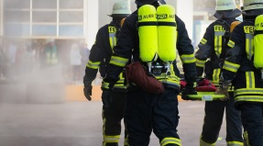Фото: pixabay.com

Причиной пожара, по предварительным данным, могла стать неосторожность при курении.

По информации регионального управления **МЧС**, в понедельник, **24** января, в Белгородской области произошло два пожара. Один из них — в Губкине.  
  
В **12:46** спасателям поступило сообщение о пожаре в двухкомнатной квартире, расположенной на втором этаже пятиэтажного дома на улице Раевского. Дежурный караул пожарно-спасательной части **№ 8** из задымленной квартиры вывел 66-летнего хозяина.  
  
В результате пожара в одной из комнат огнём были повреждены кресло и стена, закопчены стены и потолок на площади **12** квадратных метров. По предварительным данным, причиной происшествия стала неосторожность при курении.

[**https://vremya31.ru/proisshestviya/chp/11028.html**](https://vremya31.ru/proisshestviya/chp/11028.html)

**prostor31.ru**

11:24, 26 января 2022

 247

# Двухкомнатная квартира загорелась на улице Раевского в Губкине

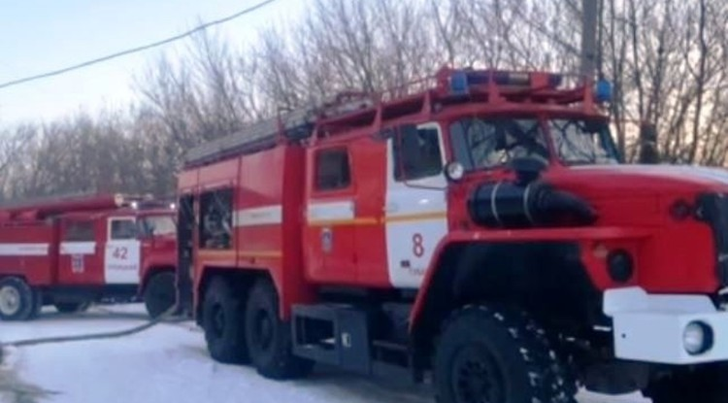Фото: 31.mchs.gov.ru

Возможная причина происшествия — неосторожность при курении.

**Тематика**

Безопасность

**Категория**

Новость

**Городской округ**

Губкинский

Сообщение о пожаре в двухкомнатной квартире, расположенной на втором этаже пяти этажного дома поступило спасателям **24 января** в **12:46**. По информации пресс-службы управления МЧС России по Белгородской области, загорелось помещение на улице Раевского в Губкине.

На ликвидацию происшествия были направлены дежурные караулы пожарно-спасательных частей **№8** и **№42**. В результате пожара в одной из комнат огнём были повреждены кресло и стена, а также были закопчены стены и потолок на площади **12 кв. м**.

Личным составом пожарно-спасательной части №8 из загоревшейся квартиры был эвакуирован её собственник – мужчина **1955 года рождения**. По предварительным данным, причиной происшествия стала неосторожность при курении.

[**https://prostor31.ru/obshestvo/bezopasnost/13220.html**](https://prostor31.ru/obshestvo/bezopasnost/13220.html)

**fonar.tv**

# В Белгороде начинающий водитель сбил девушку на пешеходном переходе

*Здоровью девушки ничего не угрожает.*

Телеграм-канал «Жесть Белгород» сообщил о ДТП в Белгороде на Харгоре с участием учебного автомобиля.

Как сообщили «Фонарю» в пресс-службе областного УМВД, по предварительным данным, в среду, 26 января, около 9:40, в районе дома № 1 по улице Губкина 64-летний водитель на автомобиле Ford Focus совершил наезд на девушку 1999 года рождения, переходившую проезжую часть по нерегулируемому пешеходному переходу. Сотрудники полиции устанавливают обстоятельства и причины ДТП.

По нашим данным, её здоровью ничего не угрожает, и никаких телесных повреждений она не получила.

[**https://fonar.tv/news/2022/01/26/v-belgorode-nachinayuschiy-voditel-sbil-devushku-na-peshehodnom-perehode?utm_source=yxnews&utm_medium=desktop**](https://fonar.tv/news/2022/01/26/v-belgorode-nachinayuschiy-voditel-sbil-devushku-na-peshehodnom-perehode?utm_source=yxnews&utm_medium=desktop)